**7. DZ Rješenja jednadžbi mreža.**

**1.**

Za shemu na slici odrediti polove. L1=L2=1, C=3

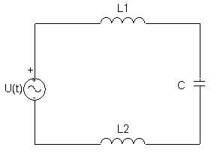

Odaberite bar jedan odgovor.

|  |  |  |
| --- | --- | --- |
|  | j*sqrt(6); -j*sqrt(6) Netočno |  |
|  | j/sqrt(6) Točno |  |
|  | -j/sqrt(6) Točno |  |
|  | 0 Netočno |  |

**2.**

Odrediti kakav je odziv ako je zadano: R=2, L=9, C=4?

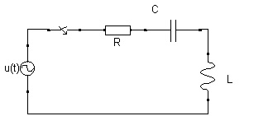

Odaberite bar jedan odgovor.

|  |  |  |
| --- | --- | --- |
|  | Nadkritično prigušeni odziv Netočno |  |
|  | Kritično prigušeni odziv Netočno |  |
|  | Podkritično prigušeni odziv Točno |  |
|  | Neprigušeni odziv Netočno |  |

**3.**

Termin "Slobodni odziv mreže" znači da:

Odaberite bar jedan odgovor.

|  |  |  |
| --- | --- | --- |
|  | Poticaj mreže nema stalnu frekvenciju Netočno |  |
|  | Poticaj mreže je nezavisni izvor Netočno |  |
|  | Poticaj mreže je idealan izvor. Netočno |  |
|  | Poticaj je maksimalno opterećen Netočno |  |
|  | Poticaj mreže je jednak nuli Točno |  |

**4.**

Znak [t/delta] (čitaj: "najveće cijelo od t/delta") označava:

Odaberite bar jedan odgovor.

|  |  |  |
| --- | --- | --- |
|  | prvi cijeli broj manji od vrijednosti t/delta Netočno |  |
|  | prvi cijeli broj veći od vrijednosti t/delta Točno |  |
|  | prvi broj manji od vrijednosti t/delta Netočno |  |
|  | prvi broj veći od vrijednosti t/delta Netočno |  |

**5.**

Valni oblik odziva prikazan je slikom. O kakvom odzivu se radi?

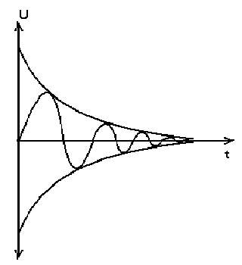

Odaberite bar jedan odgovor.

|  |  |  |
| --- | --- | --- |
|  | Podkritično prigušen odziv Točno |  |
|  | Neprigušen odziv Netočno |  |
|  | Nadkritično prigušen odziv Netočno |  |
|  | Kritično prigušen odziv Netočno |  |

Točno

Marks for this submission: 1/1.